Pengembangan Augmented Reality Card Game Amogasakti untuk Melestarikan Budaya Wayang Indonesia

Rifki Fajar Fitrianto¹, Alif Hanifatur Rosyidah², Dwi Hartanto³, Dzanun Fansyiari Austi⁴, Hafizah Islami Rahmadina⁵
- Universitas Negeri Malang, Indonesia | rifkifajar202@gmail.com
- Universitas Negeri Malang, Indonesia | alif.rosyidah1999@gmail.com
- Universitas Negeri Malang, Indonesia | dwihartanto312319@gmail.com
- Universitas Negeri Malang, Indonesia | dzanun.austi@gmail.com
- Universitas Negeri Malang, Indonesia | hirahmadina@gmail.com

Abstrak
Penelitian ini bertujuan mengembangkan Augmented Reality Card Game Amogasakti untuk mengenalkan budaya wayang melalui media permainan. Konsep Pengembangan Amogasakti card game berbasis Augmented Reality ini adalah dengan menekankan pada konsep pengenalan budaya wayang melalui permainan kartu melalui teknologi Augmented Reality. Pengembangan AR Card game Amogasakti ini menggunakan pengembangan Research and Development model Borg and Gall. Augmented Reality yang dikembangkan memiliki kemampuan dalam memindai kartu permainan Amogasakti sebagai marker untuk menampilakn figure tokoh pewayangan dalam kartu secara 3D. Uji lapangan dilakukan dengan menganalisis hasil uji pada tiga aspek, yakni rekayasa perangkat lunak, desain pembelajaran, dan desain komunikasi visual dengan hasil 85,59 yang berarti sangat valid.

Kata kunci
Card game, Amogasakti, Augmented Reality

- Pendahuluan
Pendidikan pada era globalisasi yang ditandai dengan adanya perkembangan inovasi teknologi memerlukan adanya penyesuaian materi pendidikan yang sesuai dan sejalan dengan tuntutan dan kebutuhan dunia kerja (Syah,2006). Proses perkembangan tersebut meliputi aspek pengetahuan, keterampilan, dan sikap demi membantu siswa agar memiliki kemampuan baik dalam bertahan hidup dan beradaptasi sehingga dapat menjadi pribadi yang berhasil di masa depan (Depdiknas, 2006).
Perkembangan teknologi Wayang merupakan kesenian Jawa yang bersifat adiluhung dan telah menjadi kebudayaan nasional (Widagdo, 2018) dan menjadi jati diri bangsa (Sulistyobudi, 2014). Karena keadiluhungannya, wayang telah diakui dunia dan dinobatkan menjadi a Masterpice of Oral and Intangible Heritage of Humanity oleh UNESCO atau Warisan Mahakarya Dunia yang Tak Ternilai oleh UNESCO di tahun 2003 (Widyokusumo, 2010). Bertentangan dengan predikat yang dimilikinya di kancah internasional, wayang justru tidak populer di antara masyarakat Indonesia sendiri. Hal tersebut dibuktikan oleh Pokok Pikiran Kebudayan Daerah (PPKD) Jawa Timur yang disusun oleh Dinas Kebudayaan dan Pariwisata Jawa Timur bahwa kuantitas pertunjukan wayang dalam kurun waktu satu tahun ternyata tidak diketahui jumlahnya (Dinas Kebudayaan dan Pariwisata Jawa timur, 2018). Ini artinya sudah sangat jarang seni ini dipertunjukkan di tengah masyarakat sehingga punahnya kesenian wayang menjadi ancaman. Terlebih, kini sudah sepertiga dari seluruh jenis wayang di Indonesia punah (Hassan, 2015). Permasalahan tersebut menyebabkan wayang dirumuskan ke dalam permasalahan yang tercantum dalam Pokok Pikiran Kebudayaan Derah (PPKD) sebagai salah satu objek pemajuan kebudayaan (OPK) yang harus dikembangkan. Menurut Undang-Undang Nomor 5 tahun 2017, pemajuan kebudayaan adalah upaya meningkatkan ketahanan budaya dan kontribusi budaya Indonesia di tengah peradaban dunia melalui pelindungan, pengembangan, pemanfaatan, dan pembinaan kebudayaan (Kemdikbud, 2018). Untuk memperbesar peluang keberhasilan pemajuan kebudayaan, wayang perlu dikenalkan kembali menggunakan cara inovatif dan kreatif yang disesuaikan dengan karakteristik generasi muda. Salah satu cara mengedukasi masyarakat dengan menyenangkann adalah melalui game (Aribowo, 2017). Game dengan elemen mekaniknya dapat membuat proses transfer informasi yang detail menjadi lebih menarik dan tanpa paksaan (Landers dan Callan, 2011). Oleh karena itu, mengenalkan wayang melalui game dapat efektif menjangkau generasi muda.
Peluang bisnis game di Indonesia sangat besar, terbukti dengan adanya jumlah pemain game di Indonesia yang terus mengalami pertumbuhan setiap tahunnya. Menurut Newzoo (Fauzi F, 2020) pada tahun 2017, Indonesia memiliki pemain game sebanyak 43,7 juta orang dan mengalami peningkatan yang signifikan pada tahun 2019 sebanyak 52 juta orang. Oleh karena itu, dapat disimpulkan bahwa bisnis game memiliki potensi pasar yang besar di Indonesia. Hal ini memungkinkan kesenian wayang yang diangkat memiliki penyebaran lebih luas sehingga tujuan pemajuan budaya dapat lebih mudah tercapai. Berdasarkan paparan di atas, perlu adanya pengembangan konsep Wayang Collectible Card Game yang berbasis teknologi terkini yankni Augmented Reality. Amogasakti adalah collectible card game yang dibuat berdasarkan karakter original dalam Mitologi Wayang dengan detail watak, alur cerita, serta artefak pusaka karakter yang terintegrasi mobile app, dilengkapi dengan fitur aplikasi koleksi kartu berbasis augmented reality, komik, dan HP counter.
Amogasakti mengenalkan karakter perwayangan dan artefaknya secara inovatif dan atraktif sebagai upaya mempopulerkan kembali tokoh pewayangan dalam rangka mendukung pemajuan kebudayaan. Pengembangan Card game AR Amogasakti sekaligus menjadi produk di bidang industri kreatif yang potensial secara bisnis.

- Metode
Metode yang digunakan dalam pengembangan Card game AR Amogasakti adalah Penelitian Pengembangan (Research and Development) dengan model Borg and Gall. dengan model Four D (4D). Model pengembangan yang dikembangkan oleh S. Thiagarajan, Dorothy S. Semmel, dan Melvyn I. Semmel (1974) ini bertujuan untuk menghasilkan produk tertentu dan menguji efektifitas produk yang dikembangkan (Sugiono, 2011), sehingga efektifitas pengembangan Card game AR Amogasakti menjadi tujuan dari penelitian ini. Tahapan model 4D meliputi: define, design, develop, dan disseminate. Langkah-langkah penyusunan dan pengembangan digambar pada Gambar 1. berikut:

Gambar 1.Pengembangan 4D (Four D)

Berikut merupakan perincian setiap tahapannya:1). Define (Pendefinisian). Merupakan tahap untuk mendefinisikan kebutuhan pembelajaran dengan cara menganalisis tujuan dan batasan materi pada produk yang akan dikembangkan. Tahap ini dilakukan dengan mengikuti lima langkah, yakni analisis awal-akhir (front-end analysis), analisis siswa, analisis tugas, analisis konsep, perumusan tujuan pembelajaran.
2). Design (Perancangan). Tahap ini bertujuan untuk membentuk rancangan prototype card game augmented reality Amogasakti. Terdapat empat tahap dalam proses ini: Criterion Test (Penyusunan Tes), Media Selection (penentuan media pembelajaran), Format Selection (pemilihan bentuk penyajian pembelajaran), dan Initial Design (Perancangan Awal).
3). Develop (Pengembangan). Pada tahap ini, prototype produk akan divalidasi oleh ahli yang diteruskan dengan uji coba pengembangan. Tahap ini lakukan dengan tujuan untuk menghasilkan Card game Amogasakti Augmented Reality dan Marker yang telah terverifikasi.
4). Disemenasi. Langkah terakhir ini merupakan puncak pengembangan dalam card game ini, melalui pengembangan berkelanjutan dan pemasaran secara global dari produk pengembangan Card game AR ini.

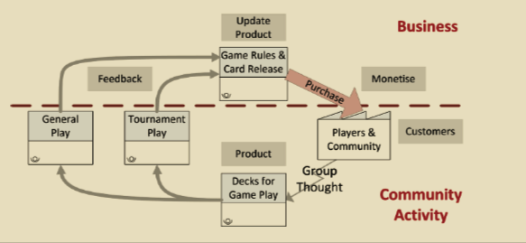
Gambar 2.Diagram Alir Kerja Card game

Pada Gambar 2 juga diperlihatkan. Terkait diagram alir kerja dari Card game AR, melalui Game Play atau peraturan permainan kemudian diterjemahkan menjadi aturan baku permainan atau kita sebut sebagai General Play, didalamnya mengatur proses rules yang akan dilakukan, melalu Decks , Card Release yang memungkinkan pemain untuk mengeluarkan kartu yang tidak berurutan atau permainan akan membosankan. Selain hal tersebut, pengembangan Card game AR ini juga memiliki Tournament Play yang dikhususkan untuk permainan 25 Decks dalam beberapa pemain, sehingga memungkinkan para pemain bisa bermain secara acak dalam group dan permainan tersebut bisa berjalan meskipun hanya dengan 2 pemain saja. Konsep Community Activity dan Player Community menjadi paying permainan agar permainan tetap berjalan maksimal.

- Hasil
Hasil analisis dari penelitian ini meliputi 3 aspek yakni aspek Rekayasa Perangkat Lunak, desain UI dan desain komunikasi visual. Analisis tersebut melalui uji Rekayasa Perangkat Lunak dari menu AR melalui uji lapangan diperuntukkan sampling acak yang berjumlah 10 orang berdasarkan simple random sampling menurut (Sugiyono, 2018). Angket validasi terdiri dari 17 item pernyataan serta tiga aspek, yaitu: (1) rekayasa perangkat lunak, (2) desain pembelajaran, dan (3) komunikasi visual. Penyusunan pernyataan dibuat sederhana sebagaimana yang telah dinyatakan dalam (Nidhom, dkk., 2017) bahwa proses pengambilan data dibuat sesederhana mungkin agar pengguna dapat mengerti serta memahami maksud dari peneliti. Aspek Rekayasa perangkat lunak dilihat dari kejelasan 3D karakter, serta kecepatan dan ketepatan respon marker dalam memunculkan figure 3D secara jelas.

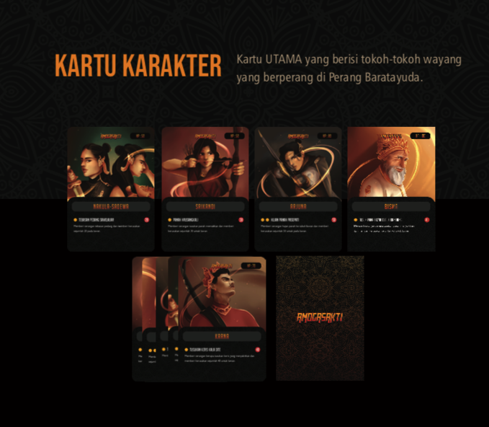
Gambar 2.Pengembangan 4D (Four D)

Tabel 4.4 Hasil Uji Coba Lapangan

No. | Aspek yang Dinilai | 𝑻𝑺𝒆 | 𝑻𝑺𝒉 | 𝑽 (%) | Kriteria
1. | Rekayasa Perangkat Lunak | 172 | 200 | 86,00 | Sangat Valid
2. | Desain Pembelajaran | 239 | 280 | 85,36 | Sangat Valid
3. | Desain Komunikasi Visual | 171 | 200 | 85,50 | Sangat Valid
Σ𝑇𝑠𝑒
𝑅𝑒𝑟𝑎𝑡𝑎: 𝑉 = 𝑥100%
Σ𝑇𝑠ℎ
 | Σ𝑇𝑆𝑒 | 582
 | Σ𝑇𝑆ℎ |  | 680
 | 𝑅𝑒𝑟𝑎𝑡𝑎 (𝑉) |  |  | 85,59 | Sangat Valid
Sumber: Data primer yang diolah (Lampiran 14)

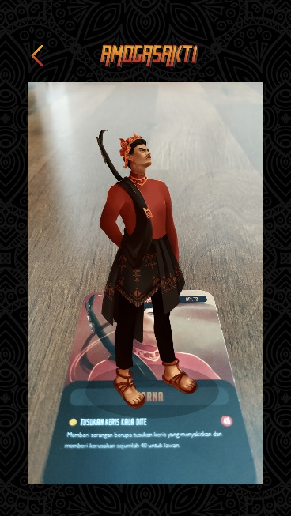
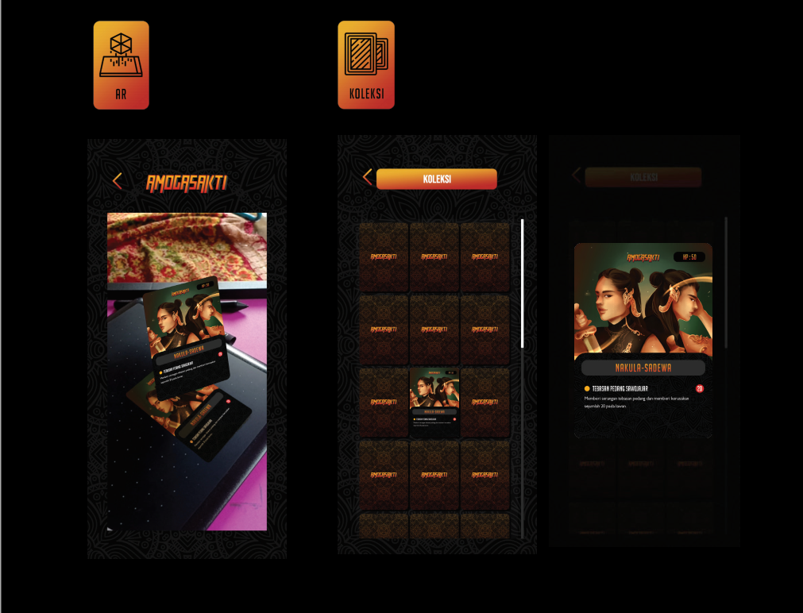

- Kesimpulan
Kesimpulan dari hasil pengembangan card game Augmented Reality Amogasakti serta analisis data yang dilakukan adalah sebagai berikut: (1). Pengembangan Card game AR Amogasakti memiliki kelebihan dari segi rekayasa perangkat lunak, desain pembelajaran, dan desain komunikasi visual yang dibuktikan dari hasil uji coba yang sangat valid; (2). Card game AR Amogasakti memiliki kemampuan rekayasa perangkat lunak yang valid karena dapat memindai marker secara tepat dan cepat, serta dapat memunculkan 3D karakter secara jelas; (3). Card game AR Amogasakti dapat diimplementasikan dalam proses pembelajaran untuk mengenalkan wayang dalam pembelajaran berbasis gamifikasi.

Daftar Rujukan

Arikunto, Suharsimi. 2013. Dasar-dasar Evaluasi Pendidikan. Jakarta: Bumi Aksara.
Aribowo, E.K. 2014. Gamification: Adaptasi Game dalam Dunia Pendidikan. Seminar Nasional Pendidikan. 15 November 2014. Surakarta, Indonesia. hal. 121–131.
Dami, Suwarto, & Djaelani. 2013. Perbedaan Pengaruh antara Model Kooperatif Tipe TPS dan STAD terhadap Hasil Belajar IPS. (Online), (http://eprints.uns.ac.id/14095/1/2167-4912-1-PB.pdf), diakases pada 22 Desember 2015
Dinas Kebudayaan dan Pariwisata Provinsi Jawa Timur. 2018. Pokok Pikiran Kebudyaan Daerah Provinsi Jawa Timur. URL: https://disbudpar.jatimprov.go.id/
Diakses tanggal 13 Februari 2021.
Fauzi F, R. 2020. Jumlah Gamer Indonesia Tumbuh, Masa Depan Cerah Buat Industri Esports?, URL: https://nextren.grid.id/read/012284184/jumlah-gamer-indonesia-tumbuh-masa-depan-cerah-buat-industri-esports?page=all). Diakses tanggal 13 Februari 2021.
Hassan, R P R. 2015. Analisa Visual Motif Poleng Pada
Dodotan Bima Wanda Lindu Panon Jogjakarta. Jurnal Seni Rupa. 3(1):1-9.
Kemdikbud. 2018. Dokumen Petunjuk Teknis PPKD. URL: http://pemajuan.kebudayaan.kemdikbud.go.id/archive. Diakses tanggal 13 Februari 2021.
Kemdikbud. 2018. Petunjuk Teknis Penyusunan Pokok Pikiran Kebudayaan Daerah Kabupaten/Kota, Kongres Kebudayaan Indonesia 2018: Berkepribadian dalam Kebudayaan. URL: http://pemajuan.kebudayaan.kemdikbud.go.id/archive. Diakses tanggal 13 Februari 2021.
Landers, R.N., Callan, R.C., 2011. Casual social games as serious games: The psychology of gamification in undergraduate education and employee training, in: Serious Games and Edutainment Applications. Edisi ke-2. Springer. London.
Pemerintah Kota Malang. 2020. Perguruan Tinggi. URL: https://malangkota.go.id/fasilitas-daerah/pendidikan/perguruan-tinggi/. Diakses tanggal 16 Februari 2021.
Sulistyobudi, N. 2014. Budaya Wayang: Kelestarian Dan Tantangannya ke Depan. Jurnal Jantra. 9(2):121-129
Thiagarajan, Sivasailan, et al. 1974. Instructional Development for Trining Teacher of Exceptional Children: A Source Book. Washington D.C.: National Center for Improvement of Educational System.
Widagdo, J. 2018. Struktur Wajah, Aksesoris Serta Pakaian Wayang Kulit Purwo. Jurnal Suluh. 1(1):33-35
Widyokusumo, L. 2010. Kekayaan Ragam Hias dalam Wayang Kulit Purwa Gagrak Surakarta (sebagai Inspirasi Desain Komunikasi Visual). Jurnal Humaniora. 1(2): 402-201.

.

